COMUNICATO STAMPA
Ferrite da scheda WE-MPSA Würth Elektronik
Ferrite SMD certificata secondo lo standard AEC-Q200 con capacità di corrente di picco specificata
Waldenburg (Germania), 7 luglio 2020 – Con la ferrite multistrato di soppressione per le interferenze elettromagnetiche (EMI) WE-MPSA, Würth Elektronik ha lanciato sul mercato una famiglia completa di ferriti per l'attenuazione di impulsi di interferenza in applicazioni per il settore automobilistico. La capacità di corrente di picco di queste ferriti da scheda è specificata in modo preciso. Questi prodotti si contraddistinguono per una corrente nominale elevata, fino a 10 A, e resistenze estremamente basse. Il componente WE-MPSA è disponibile nelle dimensioni 0805, 1206, 1612, 1812, 2220 e 3312 ed in alcuni casi può venire fornito con specifiche differenti.
La ferrite WE-MPSA è ideale per filtri con elevate correnti di picco di entrata. Questi componenti, certificati per temperature di esercizio da -55 a +125 ºC (secondo lo standard AEC-Q200), vengono utilizzati ad esempio in applicazioni per l'abbattimento del rumore in gruppi propulsori, sistemi Body Control e di infotainment, per la soppressione di radiodisturbi del motore, in sistemi di gestione delle batterie, convertitori DC/DC, sistemi audio, soppressione di banda larga e molto altro ancora. Tutte le 16 varianti di WE-MPSA sono disponibili a magazzino. Benché il prodotto venga consegnato di norma in componenti nastrati, è possibile ordinarne quantità ridotte per la realizzazione di prototipi.

Immagini disponibili
Le seguenti immagini possono essere scaricate da internet e stampate: http://www.htcm.de/kk/wuerth

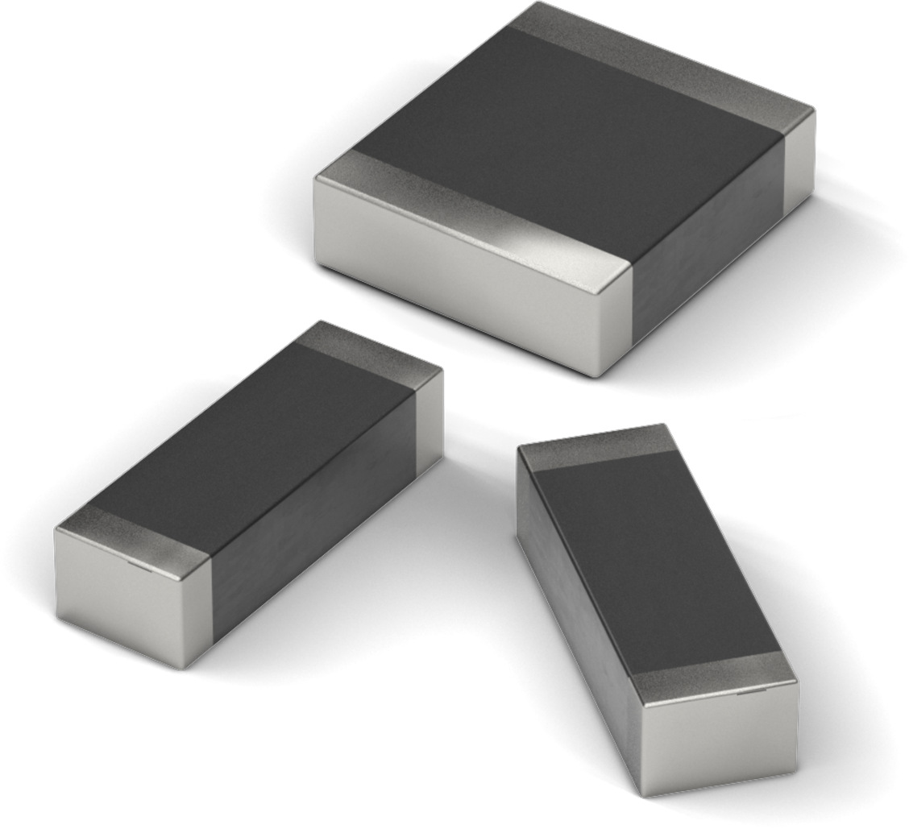

Foto di: Würth Elektronik
Ferrite multistrato di soppressione EMI WE-MPSA - Ferriti per l'attenuazione di impulsi di interferenza in applicazioni per il settore automobilistico

Informazioni sul gruppo Würth Elektronik eiSos
Il gruppo Würth Elektronik eiSos è produttrice di componenti elettronici ed elettromeccanici per il settore dell'elettronica e lo sviluppo delle tecnologie per soluzioni elettroniche orientate al futuro. Würth Elektronik eiSos è uno dei maggiori produttori europei di componenti passivi, attivo in 50 Paesi, con stabilimenti in Europa, Asia e America settentrionale che riforniscono una clientela sempre crescente a livello mondiale.
La gamma di prodotti comprende componenti per la compatibilità elettromagnetica (CEM), induttori, trasduttori, componenti HF, varistori, condensatori, resistenze, quarzi, oscillatori, moduli d'alimentazione, trasformatori di energia wireless, LED, sensori, connettori, elementi per la fornitura di corrente, tasti e interruttori, tecniche di connessione, portafusibili e soluzioni per la trasmissione di dati wireless.
La disponibilità a magazzino di tutti i componenti del catalogo senza limite minimo d'ordine, i campioni gratuiti e l'elevato supporto dei nostri dipendenti specializzati e addetti alle vendite così come la vasta scelta di strumenti caratterizzano l'orientamento all'assistenza dell'impresa, unico nel suo genere.
Con la partnership tecnologica con la squadra di Formula E Audi Sport ABT Schaeffler ed il suo supporto alle corse Formula student, il gruppo imprenditoriale mostra la sua forza innovativa nel settore della mobilità elettrica (www.we-speed-up-the-future.com).
Würth Elektronik fa parte del gruppo Würth, leader mondiale nelle tecniche di montaggio e di fissaggio. L'azienda offre impiego a 7300 dipendenti e nel 2019 ha registrato un fatturato di 822 milioni di Euro.
Würth Elektronik: more than you expect!
Per ulteriori informazioni consultare il sito www.we-online.com

Per ulteriori informazioni:  Würth Elektronik eiSos GmbH & Co. KG  Sarah Hurst  Max-Eyth-Strasse 1  74638 Waldenburg  Germania  Telefono: +49 7942 945-5186  E-Mail: sarah.hurst@we-online.de  www.we-online.de | Contatto per la stampa:  HighTech communications GmbH  Brigitte Basilio  Brunhamstrasse 21  81249 München  Germania  Telefono: +49 89 500778-20  Fax: +49 89 500778-77  E-Mail: b.basilio@htcm.de  www.htcm.de

